Министерство науки и высшего образования Российской Федерации Федеральное государственное автономное образовательное учреждение

высшего образования «Уральский федеральный университет

имени первого Президента России Б.Н. Ельцина»

Институт радиоэлектроники и информационных технологий – РтФ  
ШПиАО Прикладной анализ данных

# ОТЧЕТ

# **Лабораторная работа №1: Основы работы с Docker и PostgreSQL**

# Преподаватель: Кузьмин Денис Иванович Обучающийся группы РИМ–150950: Пологова Анастасия Валерьевна

Екатеринбург 2025

**Цель работы:** Освоить фундаментальные концепции и базовые операции Docker: создание образов, запуск контейнеров, управление ими, работа с сетями и томами. На практике закрепить навыки, запустив изолированную базу данных PostgreSQL и подключившись к ней извне.

**Задачи:**

1. Установить и проверить работу Docker.
2. Изучить базовые команды Docker.
3. Запустить контейнер с PostgreSQL в изолированном режиме.
4. Запустить контейнер с pgAdmin и подключить его к контейнеру с БД через сеть Docker.
5. Подключиться к БД из pgAdmin, создать схему и выполнить запросы.
6. Обеспечить сохранность данных БД с помощью томов Docker.

Ход работы

## Часть 0: Установка и проверка Docker

## Была произведена инсталляция Docker Desktop для операционной системы Mac OS в соответствии с официальной документацией. После завершения установки выполнена первоначальная конфигурация и запуск сервиса. Для верификации корректности функционирования Docker-окружения выполнен тестовый запуск контейнера:

## Изображение выглядит как текст, Шрифт, снимок экрана, дизайн Содержимое, созданное искусственным интеллектом, может быть неверным.

## 

## Изображение выглядит как текст, снимок экрана, Шрифт, документ Содержимое, созданное искусственным интеллектом, может быть неверным.

## Часть 1: Базовые команды Docker. Работа с образами и контейнерами

## Посмотрела информацию с помощью команд

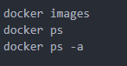

Изображение выглядит как текст, снимок экрана, Шрифт

Содержимое, созданное искусственным интеллектом, может быть неверным.

Запустила простой контейнер (на примере Nginx):





Проверила, что контейнер работает:

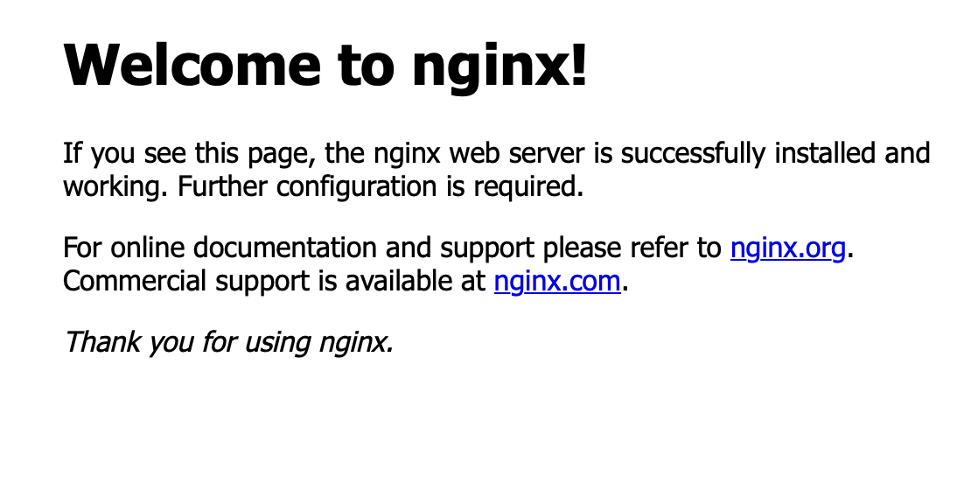  


Далее остановила и удалила контейнер при помощи команд

Изображение выглядит как текст, Шрифт, снимок экрана

Содержимое, созданное искусственным интеллектом, может быть неверным.

Изображение выглядит как текст, снимок экрана, Шрифт

Содержимое, созданное искусственным интеллектом, может быть неверным.

## Часть 2: Запуск PostgreSQL в контейнере

Запустила контейнер с PostgreSQL 15, указала необходимые переменные окружения для настройки СУБД и пробросила порт 5432 для внешнего подключения. Убедилась в успешном запуске контейнера командой docker ps, после чего подключилась к нему в интерактивном режиме через psql для проверки работоспособности и выполнения тестовых SQL-запросов.

Изображение выглядит как текст, снимок экрана, Шрифт

Содержимое, созданное искусственным интеллектом, может быть неверным.Изображение выглядит как текст, снимок экрана

Содержимое, созданное искусственным интеллектом, может быть неверным.

## Часть 3: Подключение к БД через pgAdmin из второго контейнера

Была реализована пользовательская сеть Docker для обеспечения коммуникации между сервисными контейнерами. В созданную сетевую инфраструктуру развернут контейнер с системой администрирования pgAdmin, который подключен к функционирующему экземпляру PostgreSQL через общую сетевую среду.

После инсталляции pgAdmin выполнена конфигурация подключения к базе данных через веб-интерфейс управления. В параметрах соединения в качестве сетевого адреса указано имя контейнера с PostgreSQL, что обеспечило автоматическое разрешение имен в рамках изолированной Docker-сети.

Проведено тестирование установленного соединения путем выполнения SQL-запросов к ранее развернутой тестовой таблице users. Успешное выполнение запросов и получение ожидаемых результатов подтвердило корректность настройки сетевого взаимодействия и функциональную готовность связки контейнеризованных сервисов.

Изображение выглядит как текст, снимок экрана, Шрифт

Содержимое, созданное искусственным интеллектом, может быть неверным.

Изображение выглядит как снимок экрана, программное обеспечение, Мультимедийное программное обеспечение, Значок на компьютере

Содержимое, созданное искусственным интеллектом, может быть неверным.

Изображение выглядит как текст, снимок экрана, программное обеспечение, веб-страница

Содержимое, созданное искусственным интеллектом, может быть неверным.

**Добавление нового сервера:**

**General -> Name:** **Docker PostgreSQL** (bd/bd2)

**Connection -> Host name/address:** **my_postgres_db** (имя контейнера testbd)

**Connection -> Username:** **postgres**

**Connection -> Password:** **postgres**

Подключение успешно.

Изображение выглядит как снимок экрана, текст, программное обеспечение, Значок на компьютере

Содержимое, созданное искусственным интеллектом, может быть неверным.

Через Query Tool в pgAdmin выполнен запрос: **Изображение выглядит как снимок экрана, текст

Содержимое, созданное искусственным интеллектом, может быть неверным.**

Видем таблицу **users**, созданную ранее через консоль, и данные в ней.

## Часть 4: Сохранение данных с помощью Томов (Volumes)

Для обеспечения сохранности данных создали том Docker и перезапустили контейнер PostgreSQL с примонтированным томом к директории хранения данных СУБД. После добавления тестовых данных через pgAdmin провели цикл остановки и повторного запуска контейнеров, в ходе которого убедились, что все созданные таблицы и записи сохраняются после перезапуска, что подтвердило корректную работу механизма томов для постоянного хранения данных.

Изображение выглядит как текст, снимок экрана, Шрифт, дизайн

Содержимое, созданное искусственным интеллектом, может быть неверным. Изображение выглядит как текст, снимок экрана, Шрифт

Содержимое, созданное искусственным интеллектом, может быть неверным.  
использовала свободный хост -p 5436:5432



Изображение выглядит как текст, снимок экрана, программное обеспечение, Значок на компьютере

Содержимое, созданное искусственным интеллектом, может быть неверным.

## Часть 5: Перенос конфигурации контейнеров в docker-compose.yaml

Изображение выглядит как текст, снимок экрана, Шрифт

Содержимое, созданное искусственным интеллектом, может быть неверным.



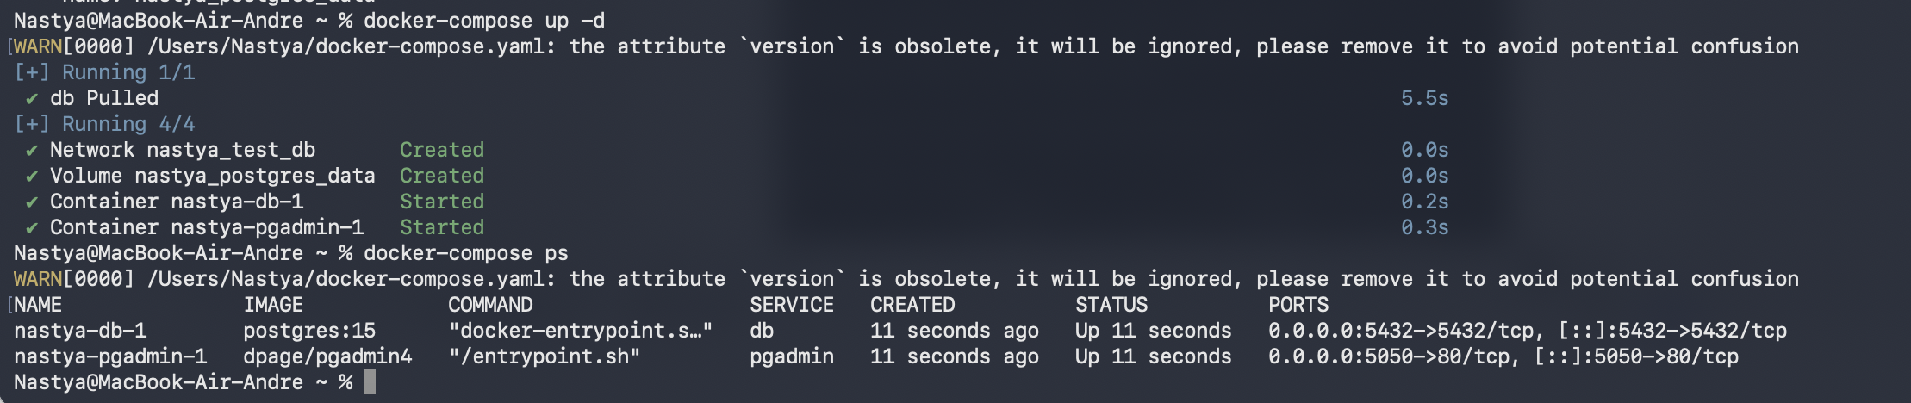

Изображение выглядит как текст, снимок экрана, Шрифт, линия

Содержимое, созданное искусственным интеллектом, может быть неверным.

## Вопросы

1. Что такое docker

Docker - это платформа для контейнеризации приложений, позволяющая упаковывать программное обеспечение в стандартизированные единицы - контейнеры. Каждый контейнер представляет собой изолированную среду выполнения, содержащую приложение со всеми его зависимостями, библиотеками и конфигурационными файлами.

1. Для чего нужны тома и сети docker?

**Тома (Volumes)** в Docker предназначены для:

* Обеспечения сохраняемости данных после удаления контейнеров
* Организации обмена данными между несколькими контейнерами
* Выполнения резервного копирования и миграции данных
* Разделения данных приложения и его исполняемого кода

**Сети (Networks)** в Docker обеспечивают:

* Изоляцию групп контейнеров для повышения безопасности
* Управляемое взаимодействие между контейнерами
* Возможность обращения к контейнерам по именам через DNS
* Контроль доступа к сетевым ресурсам и портам

1. Как подключится к контейнеру и выполнить в нём команды?

docker exec имя_контейнера команда - выполнение одной команды

docker exec -it имя_контейнера /bin/bash - интерактивное подключение через bash

docker exec -it имя_контейнера /bin/sh - подключение через shell

1. Для чего нужен pgAdmiт

pgAdmin - это веб-интерфейс для администрирования баз данных PostgreSQL, предоставляющий:

* Визуальное управление базами данных и их объектами
* Выполнение SQL-запросов с подсветкой синтаксиса
* Мониторинг производительности и статистики сервера
* Управление пользователями и правами доступа
* Функции резервного копирования и восстановления
* Отладку хранимых процедур и функций

Вывод:

В ходе выполнения лабораторной работы были успешно освоены фундаментальные аспекты работы с Docker: управление жизненным циклом контейнеров, организация сетевого взаимодействия и применение томов для хранения данных. Практическая реализация включала развертывание связки PostgreSQL и pgAdmin в изолированных контейнерах, настройку их коммуникации через внутреннюю Docker-сеть и обеспечение персистентности данных с помощью томов. Полученные компетенции позволяют эффективно применять технологии контейнеризации для изолированного развертывания и масштабирования приложений в различных средах выполнения.